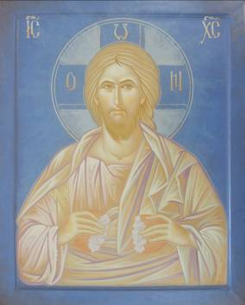 | Gh. Movilă, Isus Hristos, temperă, lemn, 400 x 315 mm, 1915 | Uniunea Artiștilor Plastici din R.Moldova  Centrul Expozițional ,,Constantin Brâncuși’’  Stimate (ă)____________________  Avem deosebita plăcere de a Vă invita la vernisajul  expoziţiei de artă contemporană cu tematică  religioasă  HRISTOS A ÎNVIAT  Care va avea loc: joi , 06 aprilie, 2017, ora 15.00  Centrul Expozițional ,,Constantin Brâncuși’’ Chișinău,  bd. Ștefan cel Mare și Sfânt, 3, tel. 022541596

